重 庆 理 工 大 学

毕业设计（ 论文 ）
标准格式样本




毕 业 设 计（论文）

题目 计算机学院学生调查系统
设计与实现

学 院 计算机科学与工程
专 业 计算机科学与技术
班 级 115030703班
学生姓名 皮艳萍 学号11503070311
指导教师 李梁 职称 副教授
时 间 2019年5月

说 明
此标准格式样本是重庆理工大学本科学士学位论文格式规范标准文件要求的形象化表示。
在此样本中，正体字为示范论文原件，斜体字为对论文文档及各段示范论文格式要求的文字描述。
本格式样本包括：论文封面、摘要、目录、正文和参考文献的格式样本。凡本标准格式样本中未涉及的内容，具体按照上述文件的有关要求执行。
毕业设计(论文)格式规范化要求及装订顺序
一、毕业设计（论文）装订要求（必须按以下顺序，用计算机打印）：
1、目录
2、摘要（300字左右的汉字，用中、英文书写，中文在前，英文在后）
3、正文（应含引言、结论等部分）
4、参考文献
5、附录
二、字数要求
毕业设计（论文）字数理工科、文科类均不少于1.2万字。
三、文字、图表要求
1、文字通顺，语言流畅，无错别字，不准请他人代写。
2、工程设计类题目的图纸应全部用计算机绘制，所有图纸均应符合国家技术标准规范。图表整洁，布局合理，文字注释规范。
3、毕业设计（论文）可双面打印或单面打印。
4、软件工程类课题应有程序清单（光盘）。
四、文献翻译
1、外文翻译可用钢笔书写，也可用计算机打印。
2、译文内容必须与课题（或专业内容）相关，并需注明详细出处。
3、译文原文（或复印件）应附在译文后备查，并与译文一起装订成册。
目 录

摘 要
随着国家对教育的不断重视，高校的规模也不断扩大，人数也越来越多。各高校的教学体制也在进行不断的改革，每个学院也会针对不同的情况制定不同的人才培养计划。为了能够制定更加符合学生个性化发展的培养方案，需要大量可靠的数据支持，所以为了实现毕业生、在校生、新生等进行问卷调查，开发问卷调查系统是非常必要的。
计算机学院学生调查系统是基于springboot和vue开发的前后端分离的B/S的系统。兼容性好，可在大多数主流浏览器上正常显示。出于安全性和操作性简单考虑，数据库采用mysql。该系统的主要是以计算机学院学生为目标人群，为学院各种调查工作所服务的网络调查系统。系统集登录，注册，设计问卷，发布问卷，回收问卷，问卷统计，导出结果等模块为一体的javaWeb项目。可快速的通过三种方式进行问卷设计，发布问卷，更加直观的看到问卷分析的结果。
关键词 学生调查系统，springboot,vue,问卷

Abstract
With the country's increasing emphasis on education, the scale of colleges and universities is expanding, and the number of students is increasing. The teaching system of colleges and universities is also undergoing constant reform, and each college will make different talent training plans according to different situations. In order to develop a training program that is more consistent with the personalized development of students, a large amount of reliable data is required.
The student survey system of computer science and engineering college is a B/S system based on the front and back end separation developed by springboot and vue. It works well with most major browsers. For safety and operational reasons,the database uses mysql. This system is mainly aimed at the students of the computer science and engineering college as the target population, and serves as a network survey system for various survey work of the college. The system is a javaWeb project integrating login, registration, questionnaire design, questionnaire release, questionnaire recovery, questionnaire statistics, results export and other modules.Questionnaire design can be carried out in three ways quickly, and the results of questionnaire analysis can be seen more intuitively.
Keywords: Student survey system,springboot,vue, Questionnaire

1.绪论
1.1课题研究的背景和意义
为进一步帮助学院制定更加符合学生个性化发展的人才培养计划，促进学院的教学改革，专业建设，以及就业指导工作的开展，对学生进行问卷调查是非常必要的。该系统可以针对不同的人群进行不同的调查。对已经毕业的校友进行调查，可以了解当前企业的用人标准，为为学院培养出更多社会所需要的人才提供了数据依靠。对新生进行调查，可以方便老师根据新生的具体情况，及时调整教学计划，满足学生的个性化需求。采用在线问卷系统的调查方式，可以更加灵活的设计问卷，方便修改。调查结果由系统进行智能分析，以图表的形式展示，更加的直观。对于被调查者而言填写更加的方便，简单。
1.2问卷调查系统的国内外发展和现状
随着21世纪的到来，互联网越来越普及，越来越多的人感受到了互联网带给我们的便捷，问卷调查也开始逐渐利用互联的方式进行调查研究。相对于传统的纸质方式，目前都是采用在线问卷调查系统，解决了传统问卷消耗大量时间和精力对调查问卷进行发放、收集，统计等问题。
国内目前比较成熟的调查问卷系统有问卷星，腾讯问卷，问卷网等，他们都有比较稳定的受用人群，主要用于帮助公司对消费者或者市场，产品等进行调研。问卷星这一平台，其付费客户覆盖超过3万家企业和国内90%的高效，是各行知名品牌值得信赖的在线问卷调查系统，主要使用者有滴滴出行，饿了么，Walmart等国内外知名企业。腾讯问卷是在腾讯内部专业用户研究工具UR问卷系统的基础上诞生的，自从2014年上线以来，累计使用用户超过100万，除了服务于腾讯内部产品微信，QQ，音乐等还广泛服务于小米，链接，58等大型企业。
国外的互联网技术一直处于领先地位，美国其主流的调查系统网站有SurveyMonkey, Qualtrics等，他们在全美的问卷调查系统市场之类都是十分受欢迎的。Surveymonkey是美国成立最早的在线调查网站，系统采用免费增值模式，其在2011年还收购了曾经的最大竞争对手Zoomerang.而Qualtrics在功能上比SurveyMonkey强大，而且主要客户为美国高校的集团客户，使用人群基数大。
1.3本文的主要工作
本文主要通过对该系统进行需求分析，然后对系统的模块进行了划分，进行了初步的概要设计，然后进行系统的详细设计、数据库设计，对相关实现的技术进行了分析。最后设计测试用例对系统的各个功能和模块进行了测试。
本文主要包含以下几大模块：
第一章：绪论。主要对课题的研究意义以及国内外发展现状进行了阐述和分析，以及论文的内容安排。
第二章：相关技术介绍。针对设计该系统所用到的技术进行简单的分析与介绍
第三章：需求分析。针对该问卷的每个模块的需求进行分析，阐述功能性需求和非功能性需求。
第四章：系统详细设计。根据前一章的内容，对系统各个模块的具体功能进行详细设计，包括接口设计，数据库设计等。
第五章：系统实现。阐述系统的主要实现方式。
第六章：系统测试。基于自己设计的测试用例，对系统的功能和各个模块之间进行设计。
第七章：总结与展望。总结此次毕业设计取得的成果，以及不足和需要改进的地方。

2相关技术介绍
2.1java语言介绍
Java是由sun公司开发，并广泛运用于开发一些与平台无关的互联网应用软件。Java如今已成为当下流比较行的开发语言之一，并多次登上TIOBE排行榜榜首。之所能够快速并且广泛的被大多数程序员所熟知并使用，是因为其设计者承诺：一次编写，任何平台都能运行^{[1]}。Java的主要特征有面向对象，分布式，安全，健壮，多线程，可移植等。相对以前的C语言，C++语言，java去除了其指针，链表等复杂和较难理解的部分，采用相对简单，易懂的方法去实现。Java API中定义了很多java库，而且现在由于开源思想的不断深入，越来越多的用java语言设计的开源插件诞生，为开发人员在编写java代码时，提供了很大的便捷。在编写B/S型应用时，也有很大的优势，想JSP,Servlet都可以用来开发web系统。由于java具有良好的健壮性和安全性，所以大多数银行后台系统都是用java语言编写，因为java是强类型机制，每个变量必须有具体类型的定义，而且java提供了自己独有的安全机制以防止被恶意程序攻击。由于其具有的几大特征，使得Java程序在编写后，所需要的维护成本较低，可维护性高
2.2SpringBoot框架介绍
早期，程序员在编写web应用时都是采用servlet和jsp的方式。Servlet在编写时比较麻烦，配置文件较多，使得java程序员在进行开发时效率较低。而jsp是集java与html与一体的。前端工程师在按照UI图将页面编写完成后，还需要后台人员将java代码嵌入html代码中，大大增大了后端程序员的工作量，而且后期出现问题，前端人员和后端人员都需要进行排查，容易导致代码在改动时发生冲突。所以前后端分离应运而生了，大大减少了前后端人员的工作量，提高了代码的耦合度。
前后端分离后，后端人员只需要专注于对数据的处理,Spring MVC框架渐渐取代了servlet.其是spring框架的衍生产品之一，采用面向切面编程的思想，但是由于Spring MVC的配置繁琐，所以Spring Boot框架目前被广泛使用。Spring Boot实现了自动配置的功能，其集成了较多的第三方插件比如redis,MongoDB等，这些插件都可以做到开箱即用。Spring Boot内置tomcat容器，开发者不需要自行配置。Spring Boot在项目部署方面也有很大的优势，可以快速导出jar包，只需要在服务器上运行这个jar包就可以启动一个web项目。由于Spring Boot的强大性，使得开发人员在开发过程中，能够专注于业务逻辑的设计，能够更好的提升用户体验。
2.3Vue框架介绍
Vue框架是尤雨溪与2014年开发的。其主要是用于构建页面的js框架。其提供了简洁的API供使用者参考，主要核心是采用MVVM模式。不同于传统的MVC模式，其三者之间的转换是单向的，而MVVM模式是双向的。ViewModel负责将model的数据同步到view进行展示，同时将view修改的数据返回到model，起到中间桥梁的作用。对于前段开发人员来说，vue实现了数据双向绑定，大大简化了DOM操作，其提供了vue-cli用于快速构建vue脚手架，内部包括了webpack，实现一切文件皆模块的思想。项目可采用npm快速添加依赖。其附加的路由router和状态管理store方便了开发人员进行页面的跳转和数据的操作。相对于新手而言，vue也是非常友好的，由于其向下扩展的特点，所以新手在使用vue时只需要简单具备html和js知识，根据API文档，即可快速编写自己的vue项目。

3 系统需求分析
3.1系统总体需求概述
学生问卷调查系统对于学院而言，学院可以利用此系统对不同的学生进行具体的调查，通过系统自带的数据展示，调查者可以了解大概的情况，并通过情况作出具体的措施。比如通过该系统对已经毕业的校友进行调查，可以了解当下不同公司的用人标准，学院可根据结果为以后的学生制定更加合适的人才培养计划，培养出社会所需要的高标准人才。所以该系统需要实现问卷设计，并且可以设计不同题型的问卷。问卷设计好之后，能够发布，被调查者可以根据发布的链接或者二维码扫描利用手机和电脑进行问卷的填写。还应该具有数据统计模块，对被调查者的数据进行统计，并采用图表的方式进行展示。
3.2 系统功能性需求
3.2.1系统功能模块清单
编号 | 功能名称（子模块） | 简述
1 | [登录注册] | 此功能是一个概要功能，包含[用户登录]，[用户注册]
2 | [个人中心] | 此功能是一个概要功能，包含功能[修改用户密码]、[退出登录]、[我的问卷]。实现已经登录的用户的功能
3 | [我的问卷] | 此功能包括[修改问卷]，[删除问卷]
4 | [创建问卷] | 此模块包括[创建空白问卷][根据模板创建问卷][问卷预览]
5 | [问卷投放] | 此功能用于在问卷创建结束后，进行问卷投放，可以选择问卷填写的结束时间，同一个ip是否只能填写一次，以及每个问卷对应的链接和二维码
6 | [问卷填写] | 此功能是一个概要功能，包含在移动端填写和pc端填写
7 | [问卷统计] | 此功能是一个概要功能，包含功能[参与调查者基本信息统计]、[问卷数据统计]、[问卷数据分析]
表3-1 系统功能模块清单
3.2.2登录注册模块
登录注册是系统必不可缺的部分，已经有账户的用户可以通过输入账号和密码登录，查看自己已经发布过的问卷和问卷统计的一些数据。没有账号的用户，可以先通过电话号码，邮箱进行注册。登录注册模块用例图如下图3-1所示。
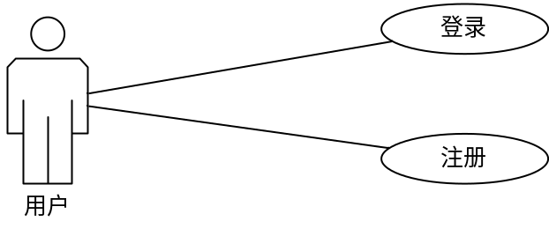
图3-1用户登录注册模块用例图
用户登录注册模块用例描述表如下表3-2和3-2所示
用户登录模块
参与者 | 用户
目的 | 用户能够登录系统进行后续操作
前提条件 | 用户根据网址进入登录界面
主要流程 | - 用户输入用户名和密码  - 点击登录按钮  - .如果有错误根据提示重新输入  - 如果没有错误则成功登录到系统
附加流程 | 无
后置条件 | 用户进入系统
表3-2用户登录用例描述表
用户登录模块
参与者 | 用户
目的 | 没有账号的用户等过通过注册后登录系统进行后续操作
前提条件 | 用户根据网址进入注册界面
主要流程 | - 用户输入昵称，邮箱，电话号码，密码，确认密码  - 满足条件后点击注册按钮
附加流程 | 无
后置条件 | 用户进入登录界面，用刚才注册的信息进行登录
表3-3 用户注册用例描述表
3.2.3个人中心模块
此模块针对已经登录的用户，用户可以点击退出登录按钮退出系统，清空自己的用户信息。在修改个人信息页面中，可以选择修改电话号码，或者邮箱，用户名，密码中的任意信息。修改信息后，用户需要重新登录系统已完成后续的操作。登录注册模块用例图如下图3-2所示。
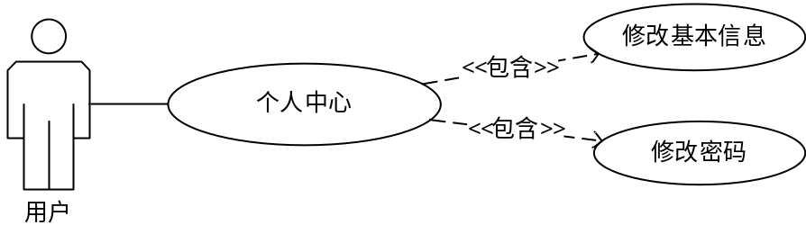
图3-2用户个人中心模块用例图
个人中心模块用例描述表如下表3-4和3-3所示
个人中心-用户退出登录模块
参与者 | 用户
目的 | 已经登录的用户退出登录，回到系统首页
前提条件 | 用户已经登录
主要流程 | 点击个人中心按钮，选择退出登录
附加流程 | 无
后置条件 | 清空当前登录的用户的数据，用户返回到系统首页
表3-4 用户退出登录用例描述表
个人中心-用户修改个人信息模块
参与者 | 用户
目的 | 已经登录的用户修改自己的信息
前提条件 | 用户已经登录
主要流程 | - 点击个人中心按钮，选择修改个人信息  - 选择修改基本信息还是密码  - 根据提示填写信息  - 点击提交
附加流程 | 无
后置条件 | 修改了密码的用户返回到登录页面，修改基本信息的用户回到登陆后的页面
表3-5用户修改个人信息用例描述表

3.2.4我的问卷模块
此模块为已经登录的用户可以查看。在该模块中，用户可以查看自己所创建和发布的问卷，并且可以根据关键字对问卷进行搜索，根据问卷分类查看不同类别的问卷。用户也可删除已经创建或者发布的问卷。
用户还可以修改已经创建但是并没有发布的问卷，进入创建问卷--创建空白问卷功能，对具体的问题和问卷类型进行修改。其用例图如下图3-3所示。
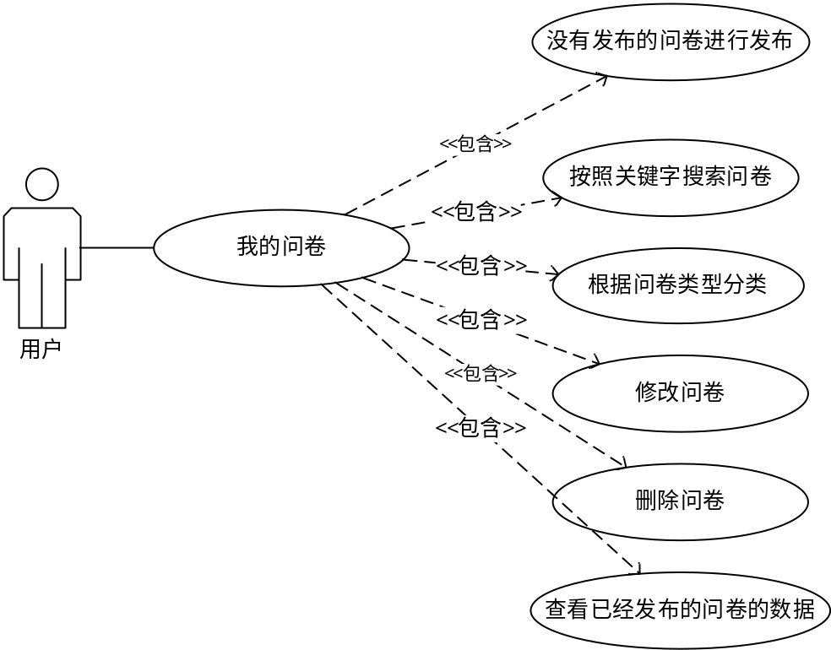
图3-3我的问卷模块用例图
我的问卷模块用例描述表如下表3-6所示
个人中心-用户退出登录模块
参与者 | 用户
目的 | 对当前系统登录用户的问卷进行操作
前提条件 | 已经有问卷创建或者发布
主要流程 | - 用户进入我的问卷界面  - 点击相应按钮或者输入相应关键字执行操作
附加流程 | 无
后置条件 | 跳转到相关界面或者返回相应操作的结果
表3-4 我的问卷用例描述表
3.2.5创建问卷模块
此模块分为两个大部分：创建空白问卷，根据模板创建问卷
创建空白问卷模块主要功能是用户只能从头开始自己设计问卷，从问卷标题，欢迎语，每一个问题的题型，选项都需要自行进行设计。
根据模板创建问卷主要功能是用户可以根据已有的问卷模板进行设计，可打开问卷模板进行预览，确认是否启用该模板，启用该模板后可以对模板中的某些问题按照自己的要求进行自我调整。
3.2.6问卷投放模块
该模块的主要功能是当问卷创建完成后，可以发布生成可供被调查填写问卷的链接或者二维码。在问卷投放时，可以限制是否限制同一个ip只能填写一次，和问卷填写截止时间。
3.2.7问卷填写模块
此模块是为被调查者设计的。参与调查的对象无需登录，只需输入链接或者用手机扫描二维码进行问卷填写，按照问卷填写的要求和自己的真实情况进行填写，填写完成后即可提交。
3.2.8问卷统计模块
该模块主要分为大部分：参与调查者的基本信息，问卷数据统计，问卷数据分析。
参与调查者的基本信息：此功能主要统计参与调查者的地区，填写问卷的设备，操作系统等。
问卷数据分析：对于问卷的每一个问题进行统计，统计选择每个选项的人数，采用两种不同的图表进行展示。
问卷数据统计：统计每一份有限的问卷的答题情况，发布该问卷者可以查看每一份答卷的结果。
3.3 系统非功能性需求
① 易用性分析：系统在前端页面设计时，充分考虑用户的使用体验，从用户的角度出发，设计出简单大方，具有一定的操作引导性，方便用户使用的系统。
② 安全性分析：该系统为问卷调查系统，在问卷填写时，充分考虑到问卷填写者是否会为了制造不可靠的数据而攻击系统。在系统的实现上，选用java和mysql，java有其内置的可靠的安全机制以防止被恶意程序攻击，mysql在数据存储方面采用权限控制可以有效防止数据被其他用户修改。
③ 兼容性分析：系统前端框架采用Vue，该框架对于Chrome,Fiefox,Opera浏览器几乎完全兼容，部分不兼容与IE浏览器的内容，在代码编写时，可以通过特定的方式解决。
④ 可靠性分析：系统在设计时充分考虑对于用户的错误操作或者输入错误的检查，在数据提交时，前端就对不合法的数据进行了控制，不合法的数据不允许提交到数据库。
⑤ 可维护性分析:系统在设计时采用前后端分离。此方式的好处在于后期项目需要进行维护时，如果是界面上的问题，就只是需要修改前端代码，如果对数据的操作有变化，则只需要修改后端代码。这样在维护方面大大减少了工作量，具有较强的可维护性。

4 系统概要设计
4.1 系统总体架构设计
本系统是采用B/S模式进行架构的调查问卷系统。随着世界上科技的快速发展，计算机相关领域与得到了极大的推动。越来越多的新的技术的崛起，对于软件开发来说也有了更多的选择余地，B/S模式也越来越被更多的产品开发所选用。相对于以前的C/S模式，B/S模式不需要安装软件，只需要一台能够联网的计算机，用浏览器输入相应的链接打开即可。浏览器会自动解析地址，建立TCP的三次握手，握手成功后发起HTTP请求，web服务端响应HTTP请求，返回数据，浏览器就会得到HTML代码，构建dom树，渲染dom树，进行布局，最后形成页面。请求结束后就会进行TCP的四次挥手，断开相应的连接。而且B/S模式开发的系统在后期维护上也比较方便，如果有功能的修改只需要将修改后的程序更新到服务器上，用户访问页面时会自动更新相关功能。
本系统采用前后端分析的方式进行设计。后端框架主要采用SpringBoot进行架构，前端采用vue框架。数据请求采用axios，相对于ajax来说，axios是基于promise,可以用于请求浏览器和node，由于有promise的支持可以更好的实现异步请求，极大的提高了用户体验，前端提交数据时，可以通过对header的设置转换JSON数据，简化了大量的操作。
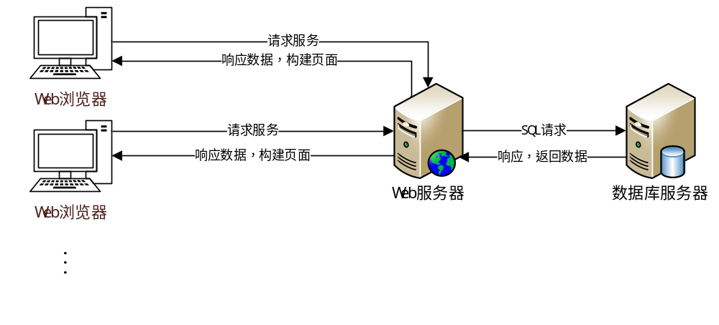图4-1 B/S模式架构图
4.2 接口设计
4.2.1用户登录接口设计
1. 用户登录实现方案：通过spring security拦截器拦截/login的请求，获取用户请求的账户信息，验证其正确性。账户信息正确：返回 Token到前端。账户信息错误：返回错误信息到前端。
2. 用户认证实现方案：通过spring security拦截除配置不需要拦截之外的所有请求，以获取前端返回Token，通过Token获取当前用户账号，并用用户账号从数据库查询用户详细信息。并把获取的用户详细共享到当前线程，以维持后续需要当前登录用户信息的业务。如果在Token 失效或者错误的情况下，返回用户离线的错误信息。
4.2.2用户信息接口设计
1. 用户修改密码：前端post请求并传入参数（用户的id，填写的原密码，修改后的密码）。后端从请求中获取参数，根据id查询相应用户的原密码判断原密码是否正确，如果不正确返回信息：原密码不正确。原密码正确的基础上再修改 为新密码，返回修改成功的消息给前端，跳回没有登录的状态。
2. 用户退出登录：客户端post请求并传入参数（当前用户的id），后端将当前用户的id的token失效。成功后返回退出成功的消息到前端，前端跳转到未登录状态。
3. 注册新用户：前端post请求并传入参数（电话，邮箱，密码，姓名等信息），后端从请求的参数中获取数据，并为该用户添加唯一的id，存入数据库。
4.2.3我的问卷接口设计
1．修改问卷：前端post请求并传入参数（问卷的id，问卷题目，问卷描述，修改后的问题），后端从请求中获取参数，根据问卷id更新该问卷，再根据问题的id和新的问题和选项更新问题表和选项表。如果更新成功，返回成功，更新失败，返回更新失败请稍后再试。
2. 删除问卷：前端post请求并传入参数（问卷的id），后端从请求中获取参数，根据问卷id查询该问卷下的所有问题的id，根据问题id执行删除问题的操作，在根据问卷id删除问卷。
3. 查询该用户下的所有问卷：前端get请求并传入参数（当前登录用户的id），后端从请求中获取参数，根据用户id查询属于该用户的所有问卷。
4.2.4创建问卷接口设计
1. 创建空白问卷：前端post请求并传入参数（问卷的名称，问卷创建人），后端从请求参数中获取参数数据，并添加上创建时间存入数据库。
2. 根据已有模板创建问卷：前端post请求并传入参数（当前模板问卷的id,创建人），后端从请求参数中获取参数数据，并根据id返回当前模板问卷的具体的问卷标题，欢迎语，问题等信息。
4.2.5问卷设计接口设计
1. 单个问题逐渐添加：前端post请求并传入参数（问题名称，问题描述，问题类型，是否必填，选项内容），后端从请求参数中获取参数数据，并添加上问题id，和时间存入数据库
2. 修改某个问题：前端post请求传入参数（修改问题的id，修改的具体内容：比如题目，选项等，作为参数依次传入），后端从请求参数中获取数据，根据问题id查询相应的问题，并根据传入的其他参数进行该问题的更新。
3. 删除某个问题：前端post请求传入参数（删除问题的id），后端从请求参数中获取数据，查询相应问题以及问题的选项，根据选项id依次删除选项，再根据问题id依次删除问题。
4.2.6问卷预览接口设计
1. 问卷预览：前端get请求传入传入（问卷id），后端从请求参数中获取参数，根据问卷id查询该问卷下的所有问题和响应问题对应的选项 然后将问卷的基本信息和问题封装成前端所需要的JSON格式，返回给前端展示。
4.2.7问卷投放接口设计
1. 问卷投放：前端post请求传入参数（问卷id，投放时间，问卷回收时间，问卷设计人），后端生成唯一的链接和二维码返回给前端，前端展示二维码和链接。
2. 唯一链接生成方案：在后端将问卷的id加到链接中，这样每一个链接都是唯一的。
3. 二维码生成实现方案：后端引入google.zxing包，为不同的链接制定不同的二维码。
4.2.8问卷填写接口设计
1. 问卷填写: 前端post 请求传入参数（问卷id,问题id,选项id，参与调查者的id），后端从请求参数中获取数据，将数据存入数据库。
2. 控制一个用户只能填一次实现方案： 采用freetek来获取访问设备的ip，根据ip判断，如果ip相同则提示不能再填写。
4.2.9问卷统计接口设计
1. 问卷统计：前端get请求传入参数（问卷id）,后端从请求的参数中获取数据，将数据返回给前端，前端展示相关统计结果。
2. 调查用户基本信息统计实现方案：通过不同的java提供的包统计用户的地区，设备类型，渠道来源等信息。
3. 调查问卷数据统计实现方案：具有分值的数据，后端采用一定的数学分析方式（回归分析，线性分析）等计算出结果后，将数据返回给前端采用相应的图表展示。
4.3 数据库设计
4.3.1 数据库概念结构设计
数据概念结构设计是数据库设计中第一个关键步骤。将需求分析中得到的信息抽象出来形成概念模型，就是数据库概念设计的过程。概念模型看起来更加的简洁明了，易懂，方便与其他不懂数据库的人交流。概念模型的设计的好坏直接影响到后面逻辑结构设计和物理结构设计。目前一般采用P.P.Chen 提出的E-R模型来进行概念模型的设计^{[2]}。E-R模型主要包括实体，属性，实现与实体之间的对应关系。
该系统的实体主要包括用户实体，问卷实体，问卷类型实体，问题实体，问题类型实体，问题选项实体，参与者实体，回答实体。
用户实体主要是对使用用户信息的描述。主要包括用户id（作为用户的唯一识别标志），用户姓名，用户电话号码，用户邮箱。其E-R图如图4-2所示。
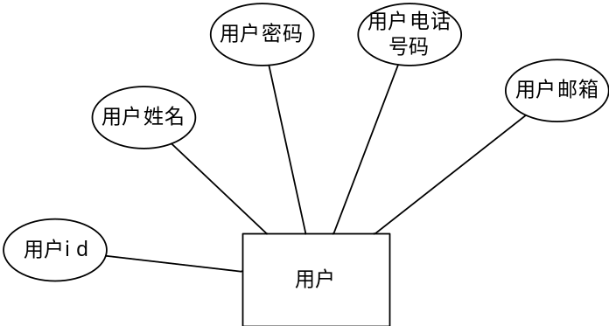
图4-2 用户实体E-R图
问卷实体主要包括问卷id（作为问卷的唯一识别标志），问卷名称，问卷描述（描述此份问卷的调查目的或者欢迎语），问卷创建时间，问卷发布时间，问卷填写截止时间，问卷类型id（对应不同的问卷类型），用户id（不同用户对应的问卷不同），问卷回收数量，是否为模板问卷，是否限制ip（如果为是，则每个ip只能填写一次）。其E-R图如图4-3所示。
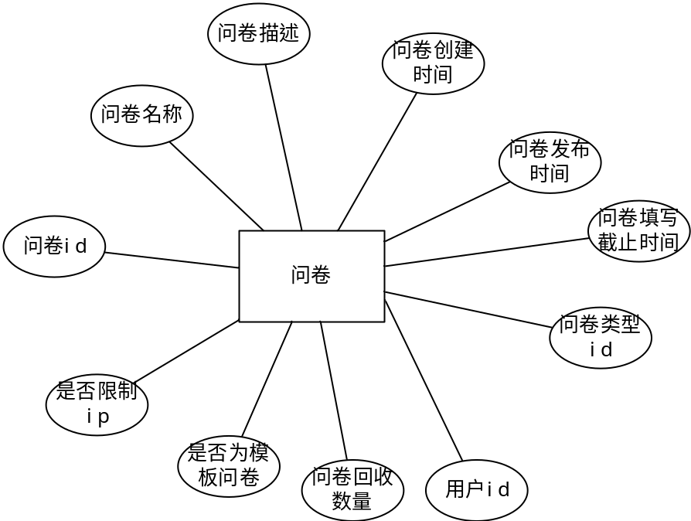
图4-3 问卷实体E-R图
问卷类型实体主要是对问卷进行分类，主要的属性有问卷类型id（作为问卷类型的唯一识别标志），问卷类型名称，问卷类型删除标志（如果为1则表示该问卷类型已经被删除），用户id（不同用户对应的问卷类型不同）。其E-R图如图4-4所示。
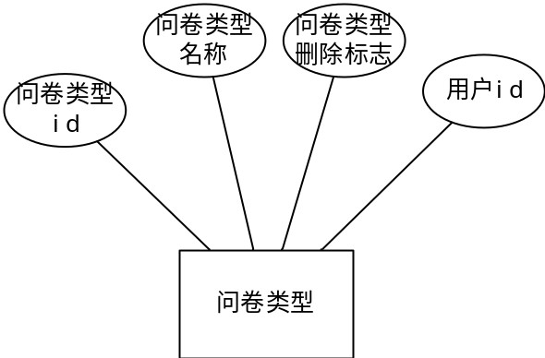
图4-4 问卷类型实体E-R图
问题实体是对每份问卷中所对应的不同类型和不同数量的问题进行描述。其主要属性有问题id（作为问题识别的唯一标志），问题名称，问题的描述，是否必填，问题类型id（对应不同的问题类型如：单选，多选等），问题创建时间，问卷id（该问题属于的问卷），子问题id（用于问题下面还有问题的情况）。其E-R图如图4-5所示。
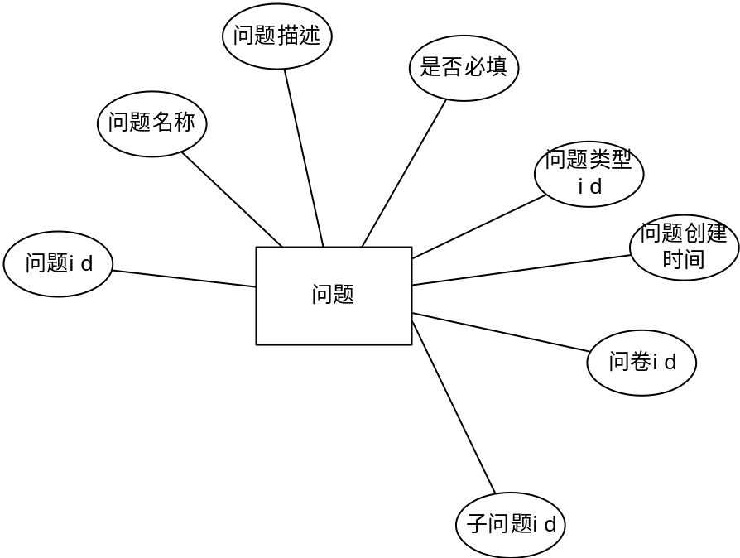
图4-5 问题实体E-R图
问题类型实体主要是用来描述问题实体的。其主要属性有问题类型id（作为问题类型的识别的唯一标志），问题类型名称。其E-R图如图4-6所示。
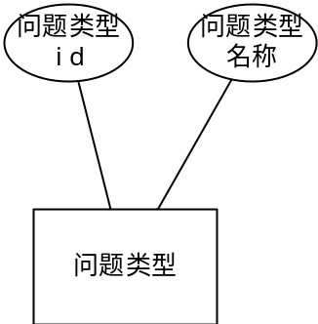
图4-6 问题类型实体E-R图
问题选项实体主要是用来记录每个问题的不同选项。其主要属性有问题选项id,选项内容，问题id（控制每个选个选项对应的问题），子问题id，选项分值。其E-R图如图4-7所示。
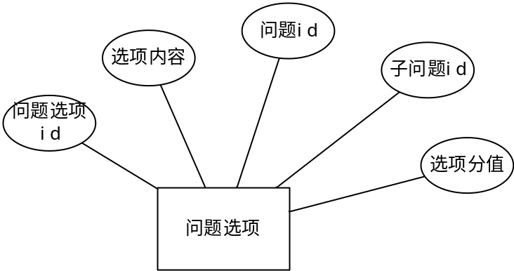
图4-7 问题选项实体E-R图
被调查者实体主要用来描述参与调查者的对象的信息。其主要属性包括被调查者id，被调查者ip（被调查者使用的设备的ip地址），被调查者设备类型，被调查者所在地区。其E-R图如图4-8所示。
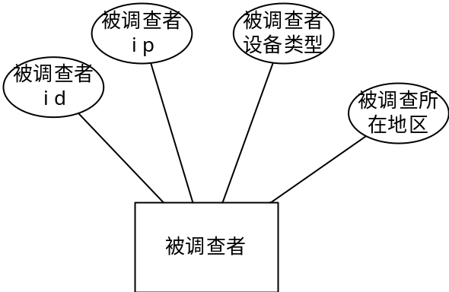
图4-8被调查者实体E-R图
上述实体为该系统中所有的实体，实体之间可能有一对一，多对一，一对多，多对多的关系。总体E-R图如图4-9所示。
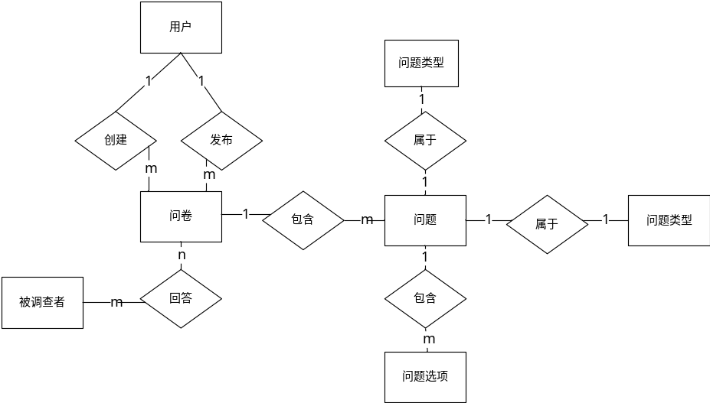
图4-9 数据库总体E-R图
4.3.2 数据库逻辑结构设计
数据库逻辑结构设计就是将前一阶段设计好的E-R转换成数据库所支持的关系模型。在转换时需要按照一定的规范。比如如果两个实体之间是一对第一的关系，则可以将两端的分别转换成独立的关系模式。
按照一定的转换规则，该系统的数据库表主要包括用户表，问卷表，问卷类型表，问题表，问题类型表，问题选项表，参与者表，回答表。其中每个数据库的表如下表4-1到4-8所示。
字段英文名称 | 字段类型 | 字段约束 | 是否可空 | 含义
user_id | varchar（10） | 主键 | 否 | 用户id
user_name | varchar（255） |  | 否 | 用户姓名
user_password | varchar (20) |  | 否 | 用户登录密码
user_phone | varchar (11) |  | 否 | 用户电话号码
user_email | varchar (20) |  | 否 | 用户邮箱
表4-1 用户信息表(user)

字段英文名称 | 字段类型 | 字段约束 | 可否空 | 含义
survey_id | varchar（10） | 主键 | 否 |  | 问卷id
survey_title | varchar（255） |  | 是 |  | 问卷标题
survey_description | varchar (255) |  | 是 |  | 问卷描述
survey_creatTime | datetime |  | 是 |  | 创建时间
survey_pulishStartTime  survey_endTime  survey_recoverNum  survey_isTemplate  surveyType_id  survey_limitIP  user_id | datetime  datetime  int  int  varchar(10)  int  varchar(10) | 外键  外键 | 是  是  是  是  是  是  否 |  | 发布时间  截止事假  回收数量  是否模板  问卷类型  是否限制ip  用户id
表4-2 问卷表(survey)

字段英文名称 | 字段类型 | 字段约束 | 可否空 |  | 含义
surverType_id | varchar（10） | 主键 | 否 | 问卷类型id
surverType_name | varchar（255） |  | 否 | 问卷类型标题
surverType_isDelete | int |  | 是 | 问卷类型删除标志
user_id | varchar(10) | 外键 | 是 | 用户id
表4-3 问卷类型表(surveyType)

字段英文名称 | 字段类型 | 字段约束 | 可否空 | 含义
question_id | varchar（10） | 主键 | 否 |  | 问题id
question_name | varchar（255） |  | 是 |  | 问题标题
question_direction | varchar (255) |  | 是 |  | 问题描述
question_need  queType_id  question_creatTime  surver_id  subQuestion_id | datetime  varchar(10)  datetime  varchar(10)  varchar(10) | 外键 | 是  否  是  否  是 |  | 是否必填  问题类型  创建时间  问卷id  子问题id
表4-4 问题表(question)

字段英文名称 | 字段类型 | 字段约束 | 可否空 | 含义
queType_id | int | 主键 | 否 |  | 问题类型id
quesType_name | varchar（255） |  | 是 |  | 问卷类型名称
表4-5 问题类型表(quetype)

字段英文名称 | 字段类型 | 字段约束 | 可否空 | 含义
option_id | varchar（10） | 主键 | 否 |  | 选项id
option_content | varchar（255） |  | 是 |  | 选项内容
option_score  question_id  subQuestioin_id | int  varchar(11)  varchar(255) | 外键 | 是  否  是 |  | 选项分值  问题id  子问题id
表4-6 选项表(questionoption)

字段英文名称 | 字段类型 | 字段约束 | 可否空 |  | 含义
participate _id | varchar（10） | 主键 | 否 | 参与者id
participate_ip | varchar（255） |  | 是 | 参与者设备ip
participate_device | varchar（255） |  | 是 | 参与者设备
participate _area | varchar（255） |  | 是 | 参与者地区
表4-7参与者表(participate)

字段英文名称 | 字段类型 | 字段约束 | 可否空 |  | 含义
answer_id | varchar（10） | 主键 | 否 | 回答id
question_id | varchar（10） | 外键 | 否 | 问题id
survey_id | varchar(10) | 外键 | 否 | 问卷id
option_id | varchar（10） | 外键 | 否 | 选项id
participate_id | varchar（10） | 外键 | 否 | 参与者id
表4-8回答表(answer)

5 详细设计
5.1 系统处理流程说明
本游戏系统流程如图5-1所示，在进入到游戏界面之前需要进行登录，若没有账号则需要先注册账号，注册成功之后可登录到本游戏，若已有游戏账号方可直接登录游戏，进行使用。
在玩家成功登录游戏之后，系统会首先根据游戏ID去数据库中查找对应的所有玩家已有信息，获取后在用户的游戏界面中对应位置展示这些信息。系统会将玩家每一局游戏的对战对象和游戏结果记录下来，并作为中间数据存储，当玩家退出游戏后，将玩家本次登录以后所玩的场次，对战对象以及输赢场次等信息全部写入数据库中，方便玩家下次登录后的查看。
游戏过程中的面板实时改变（飞机移动过程，色子转动过程等）将采用多线程的方式处理，每局游戏结束后对游戏数据进行记录。
玩家还能对自己的个人信息进行修改操作，玩家登录游戏后系统会自动获取玩家的个人信息并显示在面板中，若玩家想修改个人留在游戏中的信息，可点击相应位置进入修改个人信息面板进行修改。
5.2 系统UI的设计
5.2.1 注册/登录界面设计
游戏的账号ID都是8-12位的数值，且账号是主键，因此账号是不可以重复的。
注册账号时，系统首先会判断该ID是否已经存在，若已经存在则提示用户ID重复。若该ID不存在，则注册该账号并将所有的需新增信息初始化。
登录账号时，系统根据玩家输入信息判断该ID是否存在，若不存在则显示提示信息，若存在则判断密码是否正确，当游戏ID和密码同时正确时方可进入游戏界面。
5.2.2 游戏界面设计
成功进入游戏界面之后，系统会首先向后台申请得到该ID所对应的所有信息并展示在面板上。游戏界面的右侧是当前用户的信息展示，左侧则是游戏主体界面，包括游戏地图、玩家飞机、骰子等内容，玩家将在游戏界面的左侧部分通过相应操作控制游戏流程。
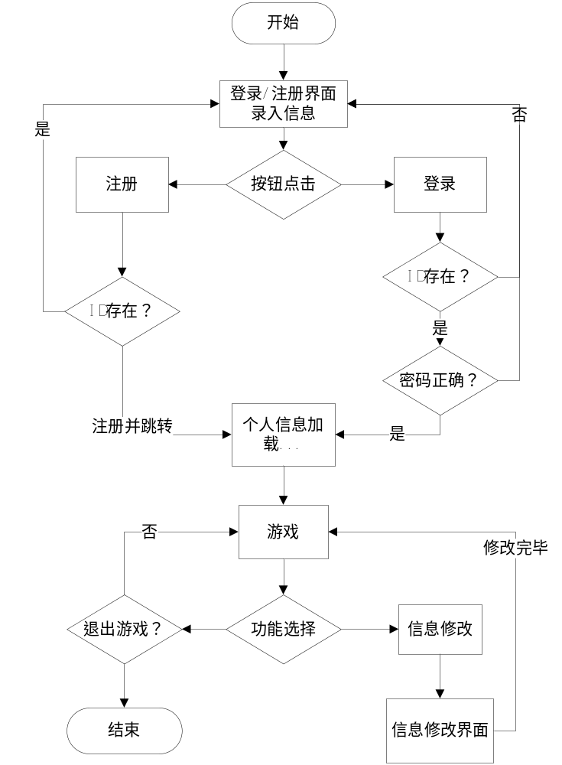
图5-1-1 系统流程图
5.2.3 个人信息修改界面设计
个人信息修改界面展示时也会首先请求到玩家的历史个人信息并展示在页面，当玩家需要对信息进行修改的时候可根据个人具体情况进行修改，修改完成之后会将对应信息保存在数据库中，下次展示时就会取到玩家的已更新信息展示。

5.2 飞行棋游戏的设计
5.2.1 游戏过程数据存储实体类
飞行棋过程中的临时数据存储类GameData：该类中包含了本轮飞行棋过程中的所有数据，四种角色对应的四个不同航道，每个玩家所拥有飞机的相关数据，不同玩家操控的色子等所有数据信息，当前操作玩家的角色编号，当前控制的飞机编号等。
飞机类Plane：在飞行棋游戏过程中，有四个玩家控制四种颜色的飞机，不同的飞机会有不同的编号，每一架飞机会在不同的位置停留，这些位置包括飞机老家、准备起飞的位置、在航线中的位置，这些变量都是由飞机类来进行控制。
色子类Dice：控制玩家的色子运转，不同玩家是有自己专属的色子的，因此色子也会有自己的编号，在玩家游戏的过程中，色子会停留在不同的点数，该点数会影响飞机飞行的格数，色子类会控制游戏进程中色子的变化。
游戏角色类Role：控制不同玩家的身份，每个玩家会有自己的飞机、色子以及飞机飞行的航线，该类将记录对应角色的对应信息。
棋盘格类Checker：飞机飞行的基本距离控制，定位飞机飞行的位置并在面板的相应位置处展现出来，该位置的飞机的朝向，该格的颜色等信息。
5.2.2 游戏过程策略设计
人机对战：
人机对战时是一位玩家和三个电脑操控的玩家进行四人游戏。
游戏开始时首先从玩家本人/游戏邀请者开始。等待玩家发出掷骰子的指令，系统监听到该指令之后会随机在1-6之间生成一个随机数作为掷骰子的结果，若本次投掷未能掷到6点，则直接跳转到下一个玩家（电脑）重复进行掷骰子的操作。每个角色在随机掷骰子之后会将该次掷骰子的点数存储起来，后续判断该玩家的飞机是否能起飞或者飞机能飞多远都是根据该点数得到。
当玩家的色子掷到6点的点数时，玩家可选择自己所拥有的任意一架未起航的飞机至指定位置（停机场），只有在停机场或者已经在航道上的飞机可以在掷到任意点数的时候进行飞行。玩家也可在掷到6点的时候选择一架已经起飞的飞机在指定航线前进6格。另外掷到6点后玩家可在移动相应飞机后连续再掷一次骰子。
当电脑玩家掷到6点的点数时，同时也会多一次掷骰子的机会，若此时还没有飞机起航，则会按照事前的编号顺序（1、2、3、4号）选择1号飞机至起飞点准备起飞。若已有飞机起飞且飞机在航道上，则按照指定优先级顺序来判断是航道上的任一飞机飞行或者重新一架飞机起飞，优先级的顺序为：该飞机此次飞行后可直接到达终点>该飞机飞行过程中会产生跳子>飞机起飞>随机一架飞机飞行。若掷到其他点数同样按照上述优先级决定由哪一架飞机飞行。
在游戏过程中，玩家可获得三次幸运数字的机会，当该玩家使用幸运数字时，若玩家在6点点数之内有一架飞机能直接到达终点，系统会将当玩家的骰子掷到该点数或者掷到6点点数。否则系统会默认幸运数字为6点（玩家可以起飞新的飞机）。
5.3 语音识别功能的实现
5.3.1 语音识别工具
语音识别部分采用讯飞开放平台提供AI技术，在讯飞开放平台上创建了相应的应用，开通了语音听写和在线语音合成的权限，语音听写默认开通了英语和普通话两种识别语种，因此本系统可支持普通话和英语两种语言的语音识别。
在SDK集成时选择的是java语种，将该SDK提供的MSC Java包引入项目，参考讯飞提供的MSC JavaAPI文档，通过调用相应接口实现项目的语音识别功能。
5.3.2 使用配置
SDK配置类：public class SpeechUtility
本类为SDK入口类，使用SDK之前需对该类进行初始化配置。
createUtility()方法：创建配置单例，初始化SDK。在使用该SDK之前，必须进行该初始化配置操作，SpeechUtility.createUtility(SpeechConstant.APPID +"=XXXXXXXX ")。
5.3.3 重要接口类和方法的介绍
公共常量类：public class SpeechConstant
定义语音SDK用到的参数名，主要用于配置本次使用时的各种参数。
语音识别类：public abstract class SpeechRecognizer
语音识别，包括听写、语法识别功能。语音识别技术(Auto Speech Recognize,ASR)即把人的自然语言音频数据转换成文本数据。在当前应用生命周期第一次使用本类的任何函数前，须先调用 SpeechUtility.createUtility(java.lang.String)进行SDK初始化。
setParameter(String key, String value)方法：参数设置，可设置参数包括LANGUAGE语言区域，NET_TIME网络超时连接时间，RESULT_TYPE返回结果类型，VAD_BOS前端点超时（开始录音前最长静音时长），VAD_EOS后端点超时等参数。
识别监听器：public interface RecognizerListener
通过实现此接口，来获取当前识别的状态和识别结果。语音转文字的过程即是在调用此接口时实现的。
onBeginOfSpeech()方法：开始录音函数，调用该函数时会开始进行录音操作。
onEndOfSpeech()方法：结束说话，调用该函数会结束录音，但并非代表识别过程结束，可能还需等待识别结果的返回。
onResult(RecognizerResult result, boolean islast)方法：返回识别结果函数。参数result结果数据，即识别内容。islast是否最后一次结果标记，例如一段话的最后一个字识别完毕则islast返回true，标识这当前语句已经识别完毕。
onError(SpeechError error)方法：错误回调函数。当此函数回调时，说明本次会话出现错误，此时录音也会自动停止，参数error是错误类型。根据得到的错误类型可快速定位本次识别出现错误的原因，及时进行排查。
5.4 网络通讯功能的实现
5.4.1 相关协议介绍

5.4.2 soket通讯与netty重连

6 系统实现及结果分析
6.1 系统注册/登录模块的实现
本模块是玩家进入游戏的第一个模块，用户输入登录名和密码选择登录或者注册，系统根据相应信息作出提示，该ID需要先注册、登录密码输入有误或者登录系统成功。登录成功后可跳转至游戏模块。本游戏系统的注册/登录界面如图6-1所示。
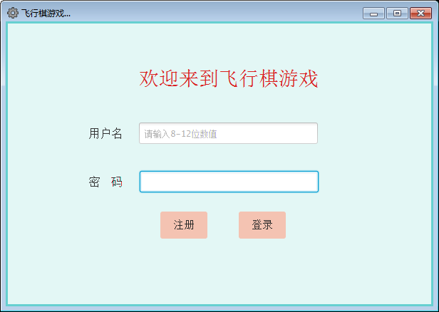
图6-1 系统注册/登录界面展示
6.2 飞行棋游戏模块的实现
飞行棋游戏模块页面分为两大部分，左半边是飞行棋游戏界面，右半边是玩家资料，历史对战记录和语音操作部分等信息展示。具体页面如图6-2所示。左侧的游戏界面中，默认红方是游戏玩家，其他三方是电脑。
游戏具体过程为：玩家点击右下侧的录音按钮进行操作录入，正确语音识别结果显示会在录音按钮旁，若从识别结果中提取到关键字“掷”或“摇”代表玩家发出掷骰子的指令，红方玩家所对应的骰子会进行投掷，若投掷结果为6点，则发出提示并等待玩家发出移动飞机的指令。若投掷的结果不为6点时，判断玩家是否已有飞机在航线上，若有则会等待玩家发出指令，若没有则会自动触发电脑玩家掷骰子，并按照相应规则作出移动飞机的操作。当另三方电脑玩家操作一轮结束，系统再次等待红方玩家发出操作指令，继续游戏，游戏过程图如图6-3所示。当其中有一方玩家的四架飞机全部走到终点时，该方取得胜利，本轮游戏结束，游戏胜利结果图如图6-4所示。
本轮游戏结束之后，系统会根据本次的游戏结果进行相关数据的记录（例如本局的对战时间，对战结果，对战对象等）并存储到数据库中，并将结果展示到对于区域。
在飞行棋游戏模块还包含了一个玩家信息修改的模块，如图6-5所示，在该部分玩家可修改个人信息和登录密码。
点击面板上的退出游戏按钮或面板右上角的小红叉均可成功退出游戏。
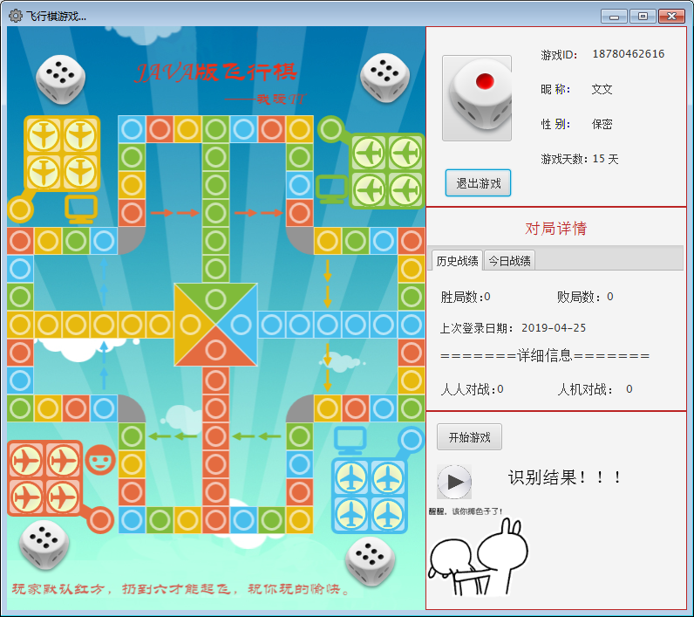
图6-2 飞行棋游戏界面图
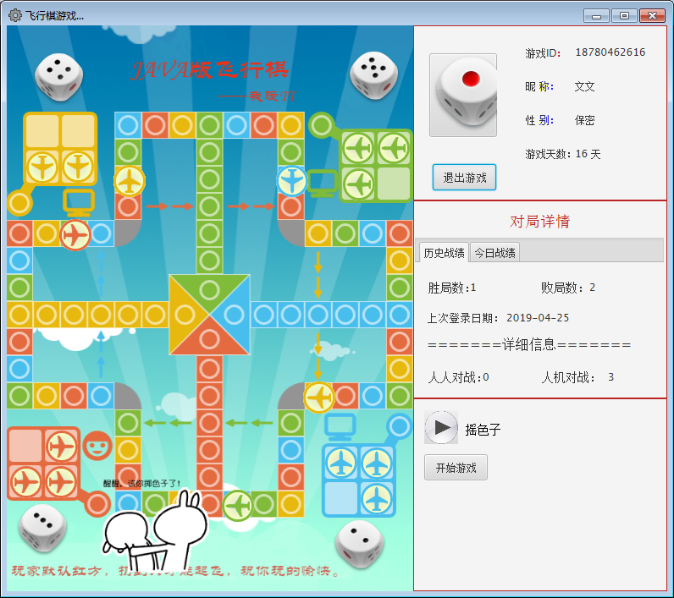
图6-3 游戏过程图
图6-4 游戏结束图（待补）
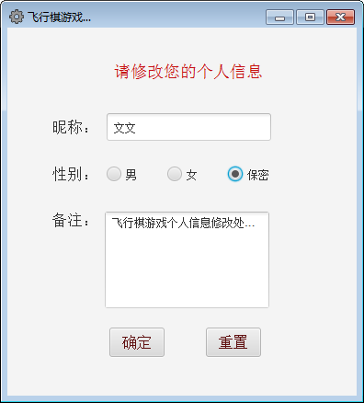
图6-5 个人资料修改面板示意图
6.3 语音识别模块的实现
语音识别模块的语音转识别过程是根据科大讯飞提供的相关SDK中的接口和集成说明手册实现的。
当点击图6-2中对应的语音识别按钮时，同时调用相应的语音识别方法，再将识别所得到的结果进行分析，若能提取到操作关键字例如“掷”或“摇”或“飞机”等，则按照对应的指令操作游戏并将识别结果展示到面板上，若不能识别到相关关键字，面板上给出指令错误的提示，如图6-6所示，等待用户输入正确的指令再继续游戏。
图6-6 语音识别结果分析示意图（待补）
6.4网络模块实现

7.总结与展望
7.1 本文总结
在科学技术高速发展的今天，人机交互的方式也在不断的变化，当初只能通过键盘、鼠标等输入设备进行交互的方式渐渐开始被一些非接触式交互方式所取代，比如手势识别，语音识别等。这种变化随之而来的其他各个基于人机交互的领域对这些技术的应用，游戏产业就是其中之一。合理将这些技术融入到游戏中可以为该游戏项目注入新的活力。本系统主要就是在完成基本的游戏功能的基础上，进一步将语音识别技术融入到该游戏中，实现语音识别控制。
在语音识别方面，现在的语音识别技术即使已经十分成熟了，不论是在识别速度或者是识别准确率方面，当前语音识别技术都显得很优秀，但依然很多待提高的方面，在一些场景下会出现一些问题。例如解码速度的问题将来可能还需要继续优化。本次系统在调用语音识别接口时，由于是录入声音指令时要求同步返回识别结果，因此就发现解码延迟的问题，当我发出结束识别的指令后，会立即停止录音，但是对文字解码还有一个过程，造成延时，即使这个延时现在已经缩短到很短的时间，但是对于游戏这种要求很高的场景来说，在这方面还是需要更快的速度的。另外是一些特殊场景，例如例如远场麦克风语音识别、高噪音环境下语音识别、带口音的语音识别、不流利的自然语音，变速或带有情绪的语音识别、多人语音或背景交谈的语音识别等等。在这些情况下，语音识别的准确率被影响甚至大打折扣，需要多次采集录入者的声音进行转换。
在游戏方面，本次系统采用的是Javafx面板实现的界面，由于fx面板采用的是对其组件的监听响应，即当对该组件发出命令时，该组件会产生响应行为，但是一次指令只会产生一次面板变化，所以对于游戏这中发出一个命令可能产生多次面板变化的情况不太适用。我最终采用的是将该指令发出后会产生的所有响应记录下来，再利用定时器的方式多次将其表现在面板上，从而达到本游戏需要的一帧一变的目的。
在网络交互方面，
7.2 展望
本课题是基于语音识别的网络飞行棋游戏的设计与实现，首先是在语音识别方面，语音识别支持是调用的讯飞的接口实现，就当前的技术来说，语音识别还是存在一些问题的，在解码速度方面，传统的GMM系统特征的处理需要包含很多步骤，随着技术的发展和不断的研究，人们发现对于DNN系统来说，很多特征处理步骤都是无足轻重的。因此未来可能还会精简特征处理，以提高解码速度，还有一些十分影响识别结果的场景如高噪环境、不流利的自然语言的录入、带口音的语音录入等情况下，语音识别技术还需继续训练，相信经过不断的探索和努力，在这些方面可以做得更好。
对于游戏来说，本游戏作为一种简单的益智游戏，对于帧级别处理的要求并不高，当前语音识别的处理速度和准确率完全满足要求。但是现今很多游戏特别是大型网游等对于游戏的流畅度要求很高，对于游戏画面的每一帧都有要求，因此对于其他的辅助技术的要求也会随之变高，例如语音识别，网络的问题，若存在网络延迟或者语音识别延迟，这些情况的影响导致玩家在游戏中给出错误的判断和指令，最终对游戏结果产生影响，将会十分影响游戏玩家的体验。在这些方面还需要继续探索和发展，相信经过不断的探索和发展，这些技术将会更好的融入游戏中，最终能带给玩家极致的游戏体验。

致谢

参考文献
[1]. Y.Deaniel Liang.Java [M].java语言程序设计（基础篇） 北京:机械工业出版社 2015.6
[2]. 王珊 萨师煊 [M] 数据库系统概论 北京:高等教育出版社 2014.9

